平顶山爱迪生电力系统有限公司
产 品 简 介
作为能以世界伟大的发明家”托马斯.爱迪生”冠名的平顶山爱迪生电力系统有限公司，我们的主导产品分为四个系列:

- 10kV RVAC型美式环网柜系列：

采用ANSI标准的户外设计为理念，不同于IEC分支箱的户内设计+外壳结构。由于防护等级达到了IP67以上,因此在防污能力、抗洪水能力等方面远远优于户内设计+外壳型分支箱的解决方案，免维护。结构紧凑，外形美观：土建面积小，分支箱整体高度仅有1.1米，不影响周围建筑视线； 箱体喷军绿色漆，与户外的绿树、草坪环境协调一致，美观大方。全密封结构、抗洪水： 所有的开关部分、高压带电体部分及机构部分均密封在真空气箱内，适用于任何恶劣的环境，考虑到防护等级可达IP67，可抵御偶发性的洪水。整个环网柜通过KEMA的水下1.5米通电24小时的运行型式试验.全绝缘系统、安全可靠：所有带电部分均密封在箱体内，外面配置全带屏蔽层的可触摸型cooper美式电缆头，形成全绝缘系统，能可靠保证运行、操作人员的人身安全。全部采用真空开关，性能可靠：真空负荷开关机构简洁，开断迅速，性能稳定，机械和电气寿命均为10000次,远远大于SF6开关。绝缘裕度大，可靠性高:该分支箱在不充SF6时空气零表压下的工频耐压即可达到38kV，无需担心SF6气压的降低。另外，根据特定用户要求，可提供接地肘头，实现可视接地，有效避免误接地，接地检修更安全。预留升级接口：操作方式可现场升级，可逐步实现现场电动以至配电自动化的实现。

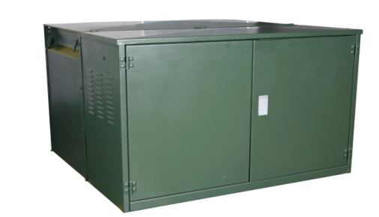 | 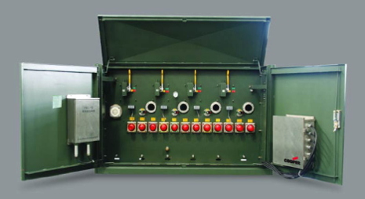

- 10kV RVAC型欧式环网柜系列

鉴于中国市场很多地区采用IEC标准,平顶山爱迪生电力系统有限公司将在北美以外地区成功地使用的IEC标准的环网柜引入了中国市场.几年来数以万计的IEC系列环网柜为广大用户提供源源不断地可靠电力.平顶山爱迪生电力系统有限公司可以提供IEC标准的负荷开关结构,负荷开关和熔断器组合电器和断路器保护结构的各种类型的环网柜.从箱体结构上,既可以提供共箱式的环网柜,也可以提供可扩展式单元组合式环网柜,以满足不同的客户需求. 满足不同客户的需求是我们整个库柏工业集团超过175年的孜孜不倦的追求!

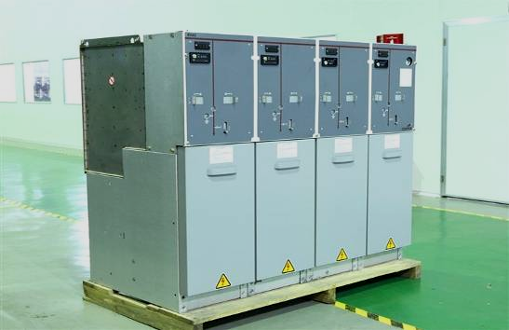 | 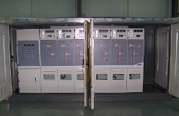
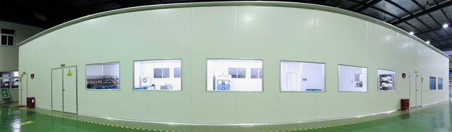
无 尘 车 间

- 10kV NOVA型永磁系列产品：

NOVA型永磁系列户外开关是美国COOPER公司在电气行业中率先推出的无油、无SF6、免维护、三相纵向磁场真空熄弧、环氧树脂固体绝缘、双稳定永磁操作机构的NOVA系列产品中的一种。该系列户外开关除了以上优点外，还可以完全实现手动合闸、手动分闸操作以及电动操作，是世界上首台具备手动合闸功能的永磁系列开关。而且，它们结构紧凑、体积小、重量轻，便于安装和运输。所以，NOVA型永磁系列户外开关一经问世，就受到广泛的关注，其卓越的性能和良好的稳定性已经在过去多年的现场运行中得到了检验，备受世界范围内广大用户的一致好评。

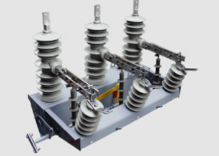  ZW-12G户外  真空断路器 | 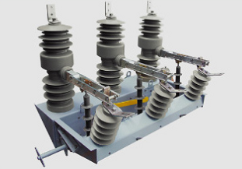  CHZ-12户外  真空重合器 | 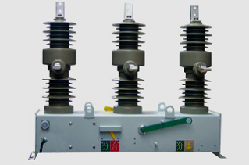  FZW-12G户外  真空负荷开关 | 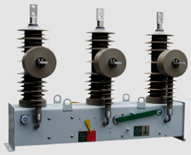  FDZ-12真空  分段器

- SBT型户外隔离负荷开关及DS1O12型户外单相隔离开关系列：

SBT型户外隔离负荷开关具有明显的隔离断口，安全可靠；尺寸小，质量轻，便于安装和运输；支柱绝缘子采用大半径的瓷柱或硅橡胶极柱，具有更高的防污性能；特殊的触头设计使运行更加安全可靠，且具有非凡的破冰能力；分合闸操作采用弹簧助力机构，带动负荷开关动触头快速动作，完成分合闸操作，避免了人力操作速度的影响，使分合闸操作更加可靠；自力型触指延长了开关电气寿命；全进口灭弧罩，自成一体，极易更换；电动控制器预留通讯口，方便升级成配电自动化开关。

DS1012系列隔离开关采用库柏独特设计，具有结构简洁可靠和载流能力强等特点，支柱绝缘子采用国外进口高性能户外环氧树脂压力注射成型，有很高的耐腐蚀和户外抗紫外线老化的能力。爬电比距可满足IV级污秽要求，底座采用不锈钢板折弯成型，强度高，防腐性能优越。

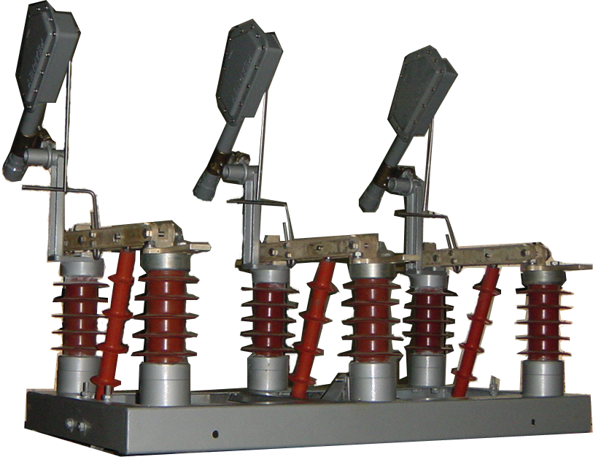  SBT-10C | 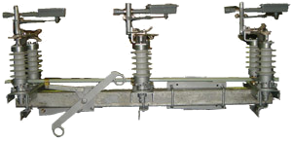  SBT-35 | 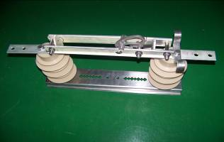  DS1012

平顶山爱迪生电力系统有限公司承诺：
我们将始终提供高品质性能的设备，为全国各地电力项目提供优质、高效、快速的售后服务及技术支持工作。

